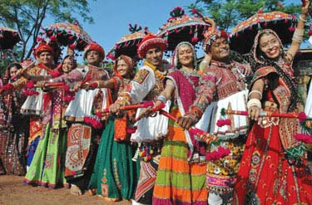
Miłośników muzyki ludowej oraz tych, którzy są ciekawi świata i chcieliby miło spędzić czas, zapraszamy na VI Światowy Przegląd Folkloru „Integracje 2006”. Na pewno będzie kolorowo, wesoło i egzotycznie, bo oprócz naszych „krakowianek” zobaczymy również gości z różnych stron świata.
W tym roku udało nam się po raz pierwszy zaprosić zespoły także spoza naszego kontynentu – mówi Dariusz Majchrowicz, dyrektor artystyczny Przeglądu. – Wystąpią grupy z Meksyku, Indii, Hiszpanii-Majorki, Rumunii, Czech i Polski. Wszystkie prezentują ogromną różnorodność kulturową. Festiwal ma charakter przeglądowy, nie ma więc swojego jury, a jedynymi oceniającymi wykonawców są widzowie, którzy także będą mieli okazję trochę potańczyć.
Podobno będzie czas na biesiadę ludową, jak i na zajazd... Brzmi interesująco, a na pewno jeszcze lepiej zabrzmi sama muzyka ludowa. Po zeszłorocznym Przeglądzie wiem, że warto posłuchać i zobaczyć – serdecznie zapraszam!

Program VI Światowego Przeglądu
Folkloru „Integracje 2006”
15-20 sierpnia
15 sierpnia (wtorek)
godz. 10.30 – Msza ekumeniczna w kościele pw. Wszystkich Świętych w Poznaniu (ul. Grobla 1)
godz. 11.30 – Przemarsz ulicami Starego Miasta w Poznaniu
godz. 16.30 – Przemarsz ulicami Wronek
godz. 17.30 – Koncert w amfiteatrze we Wronkach
16 sierpnia (środa)
godz. 16 – Przemarsz ul. Półwiejską w Poznaniu
godz. 18 – Koncert inauguracyjny „Biesiada ludowa” w muszli parku Wilsona w Poznaniu
17 sierpnia (czwartek)
godz. 17 – Koncert „Taniec, muzyka, śpiew...” na Rynku w Lesznie
18 sierpnia (piątek)
godz. 17 – Przemarsz ulicami Gniezna
godz. 18.30 – Koncert na Rynku w Gnieźnie
19 sierpnia (sobota)
godz. 10 – Pokaz sportów tradycyjnych na terenach Malta-Ski w Poznaniu
20 sierpnia (niedziela)
godz. 21 – Koncert finałowy „Muzyka w folklorze świata” w Odwachu na Starym Rynku w Poznaniu
Błażej Tobolski

